Így úszott Godó Bence
A csapattárs, Rentka László képes kommentárja

2013. április 20-21-én Debrecenben, a „33 órás” váltóúszáson Godó Bence úszva tette meg a maratoni távot, 42 km-t és 195 m-t!

Az úszás hangulatát néhány fotóval és képaláírással próbálom érzékeltetni.

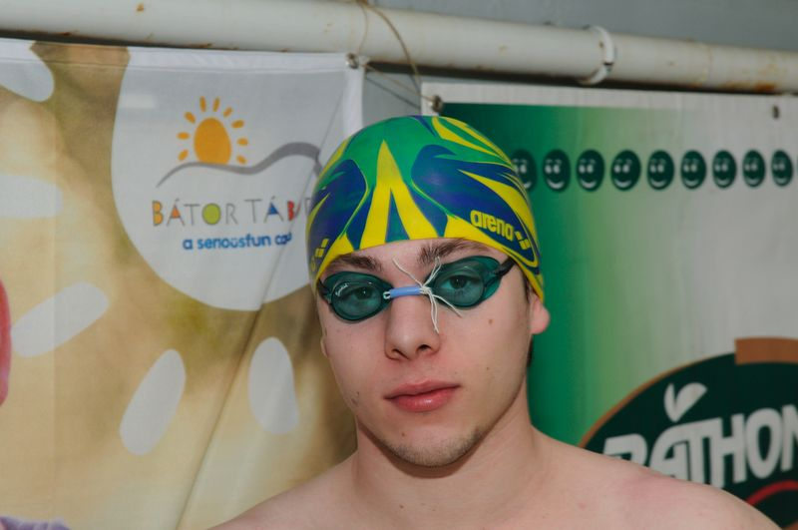
Godó Bence debreceni egyetemista, az EXTRÉM Csapat tagja.
Az úszási terv: 42 km!

Az előzményekről, „szakmai előéletéről” az Élménykülönítményes jelentkezési
lapján így ír Bence:

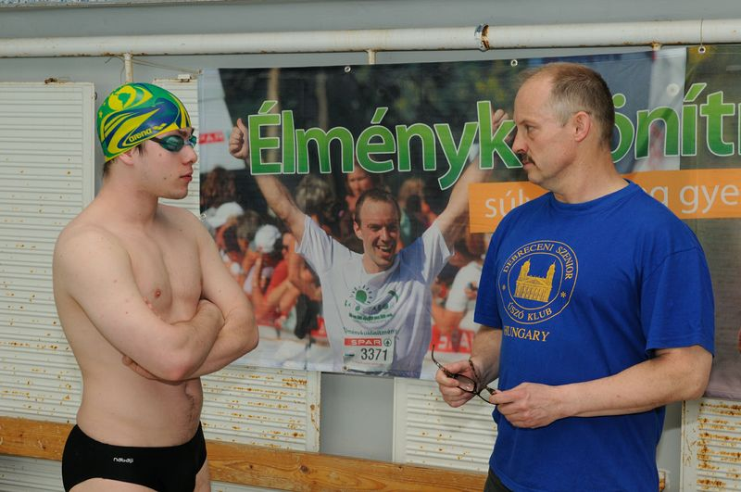
Még a rajt előtt, erőtől duzzadóan, optimistán egyeztetünk: Godó Bence és Rentka László, az EXTRÉM Csapat két tagja. Háttérben az Élménykülönítmény molinója. Az Élménykülönítmény történetében először rajtoltak úszók a Bátor Táborért!

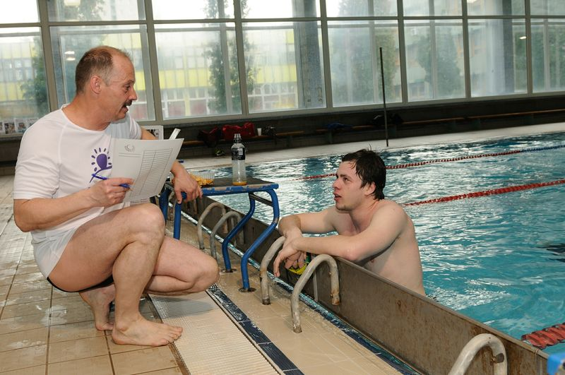
Godó Bence és a kapcsolattartók. Bence úszott nappal…
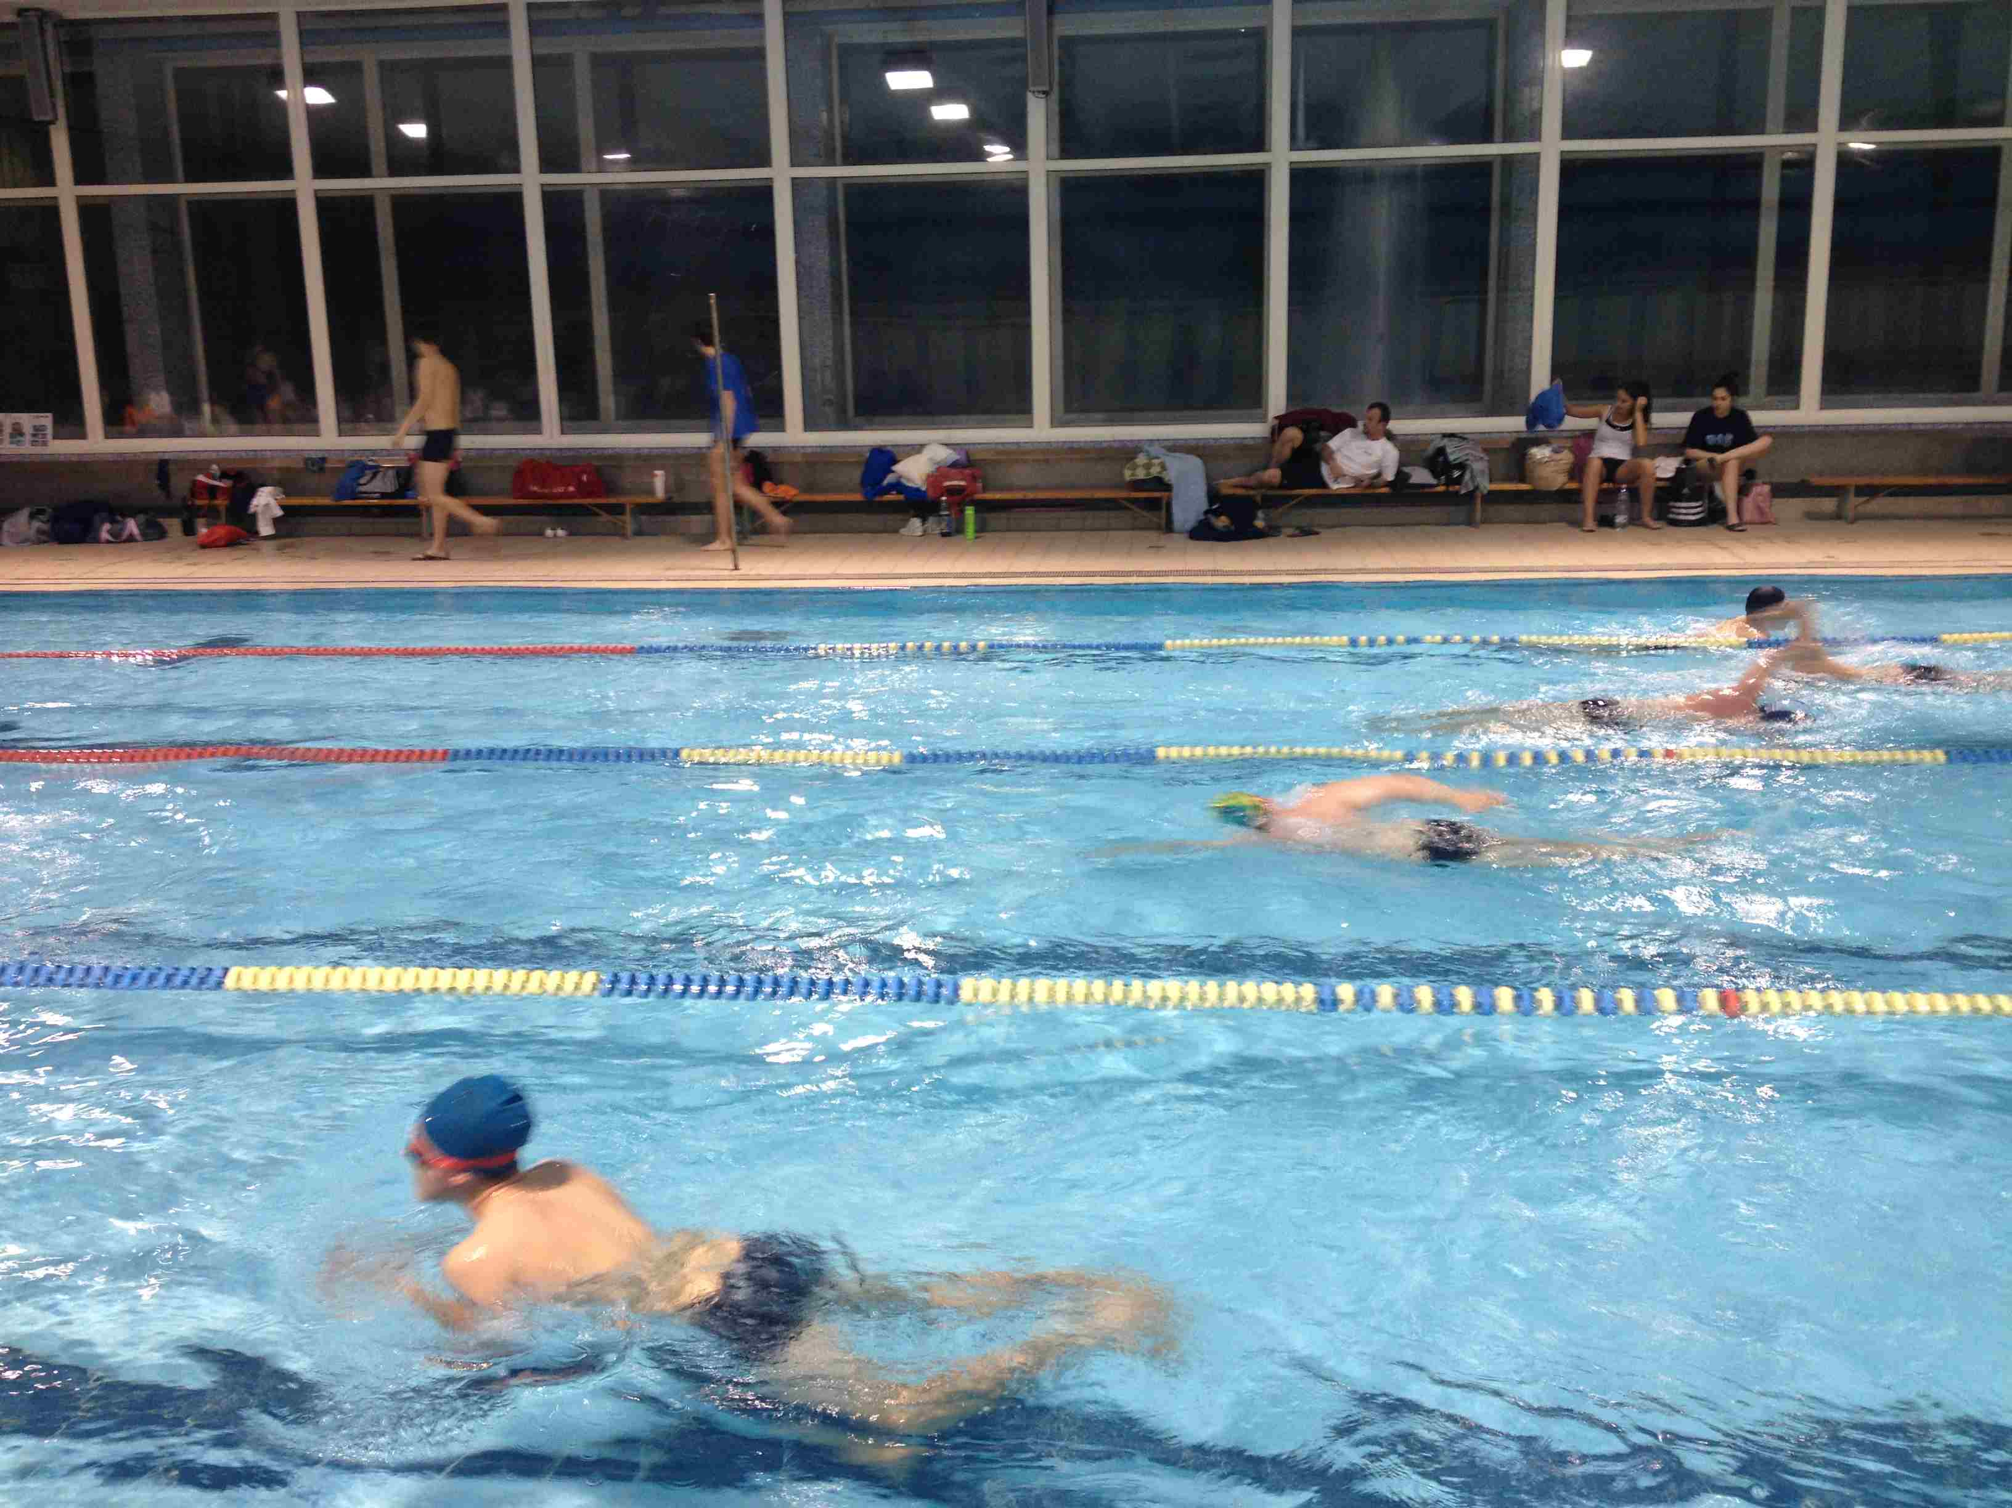
…úszott éjjel… (zöld-sárga mintás sapkában alulról a második pályán)…

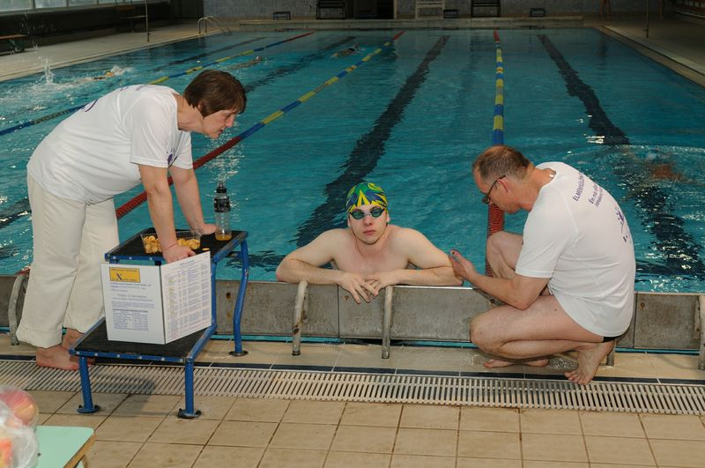…hajnalban és másnap estig! Csapattársai, valamint az egyetemi és a szenior csapat tagjai, szülei, testvérei biztatták.

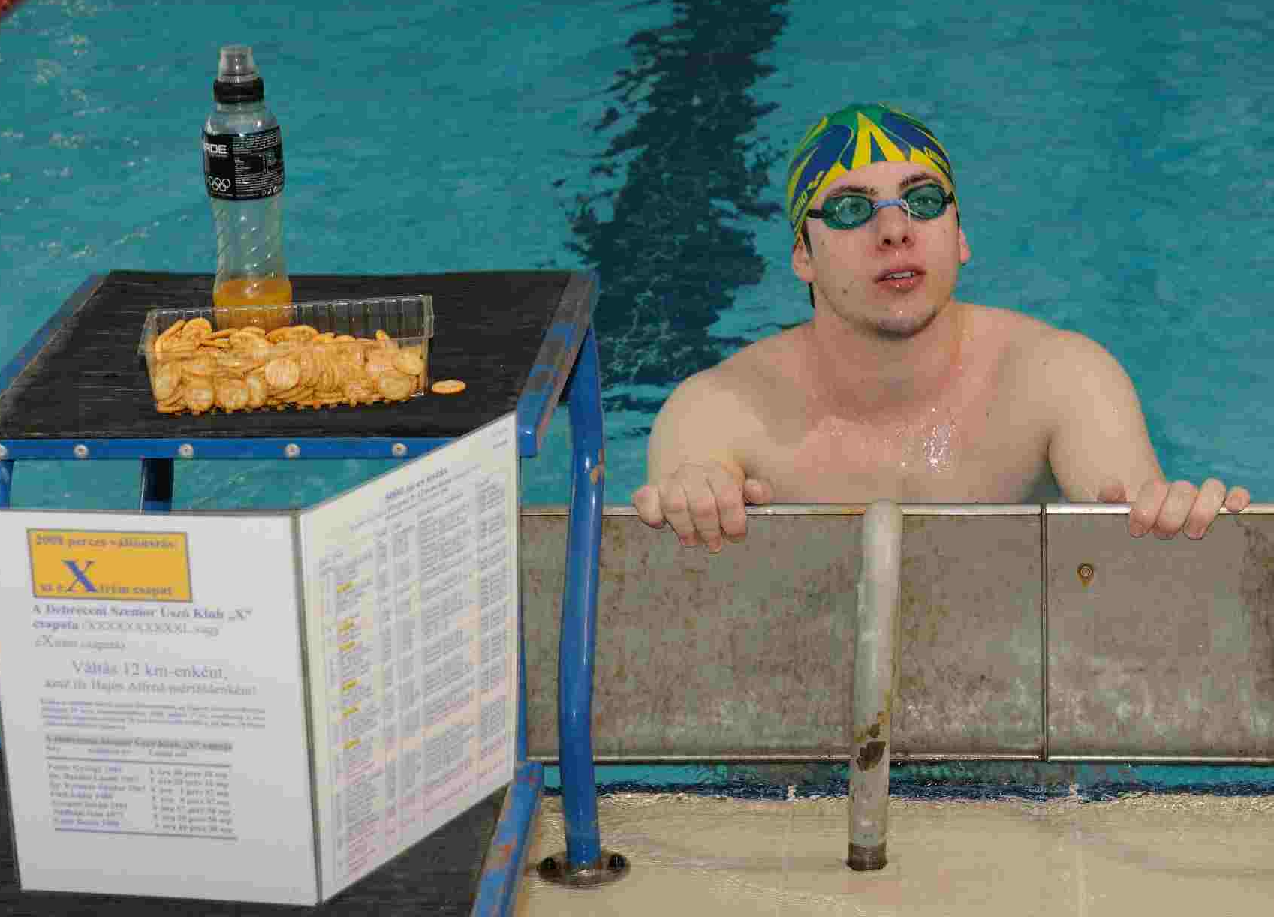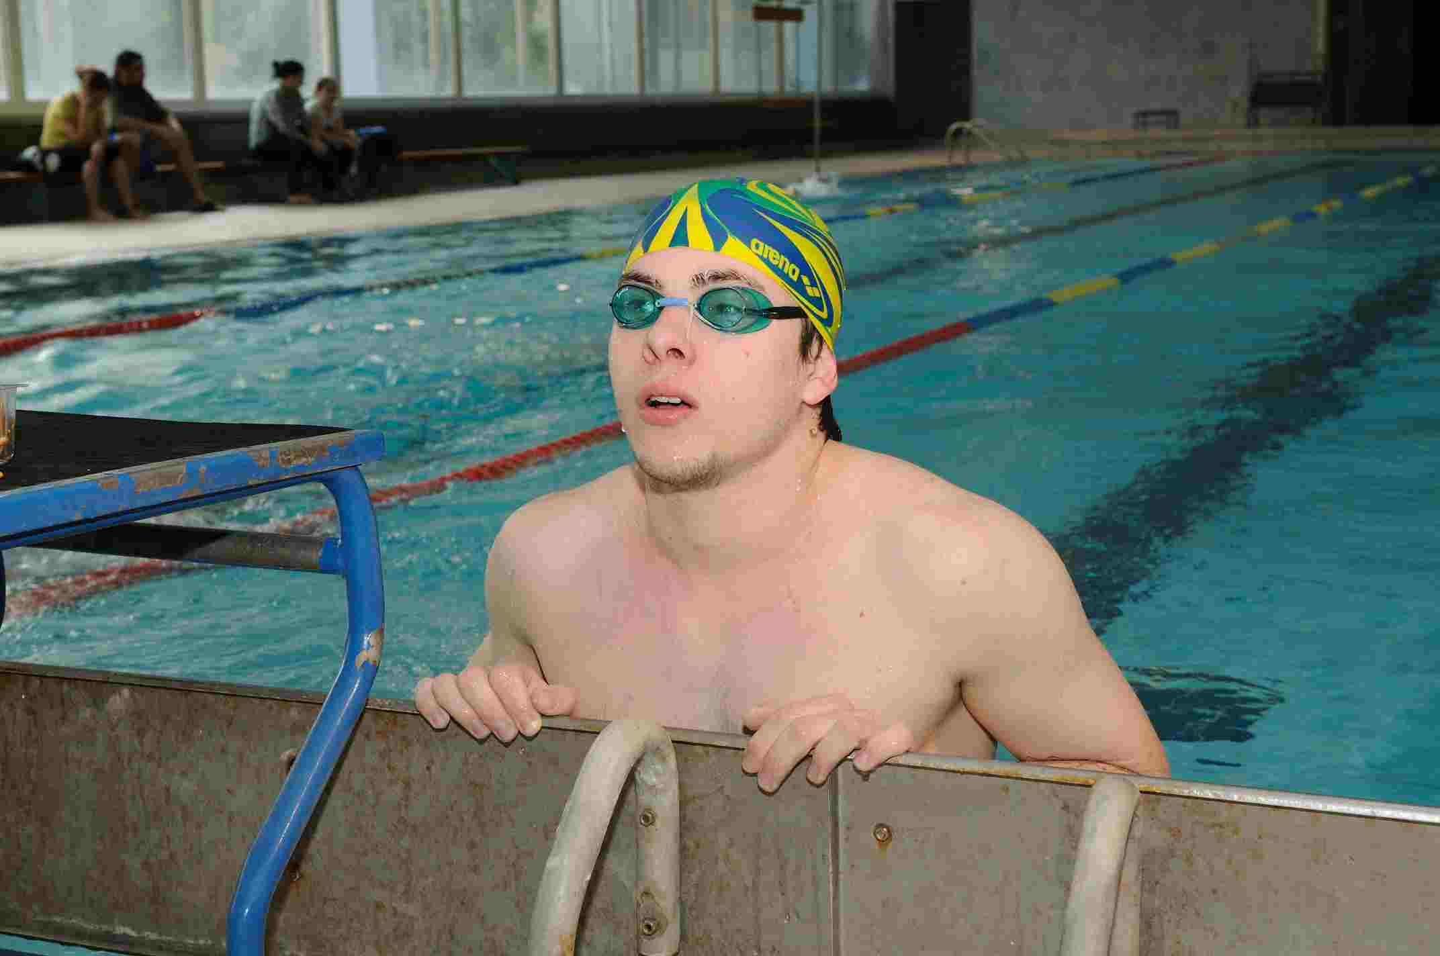
Mr. Fáradtság is megérkezett…

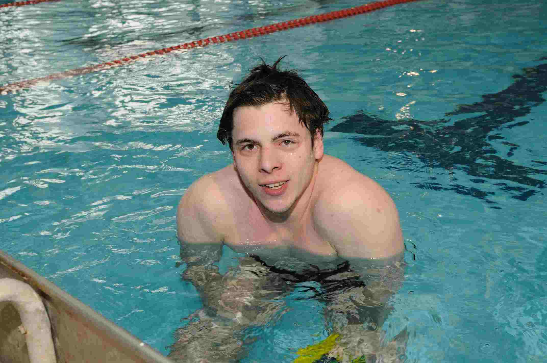

Megvan! Igen, a 42 km!

„Ez jó mulatság, férfi munka volt!”

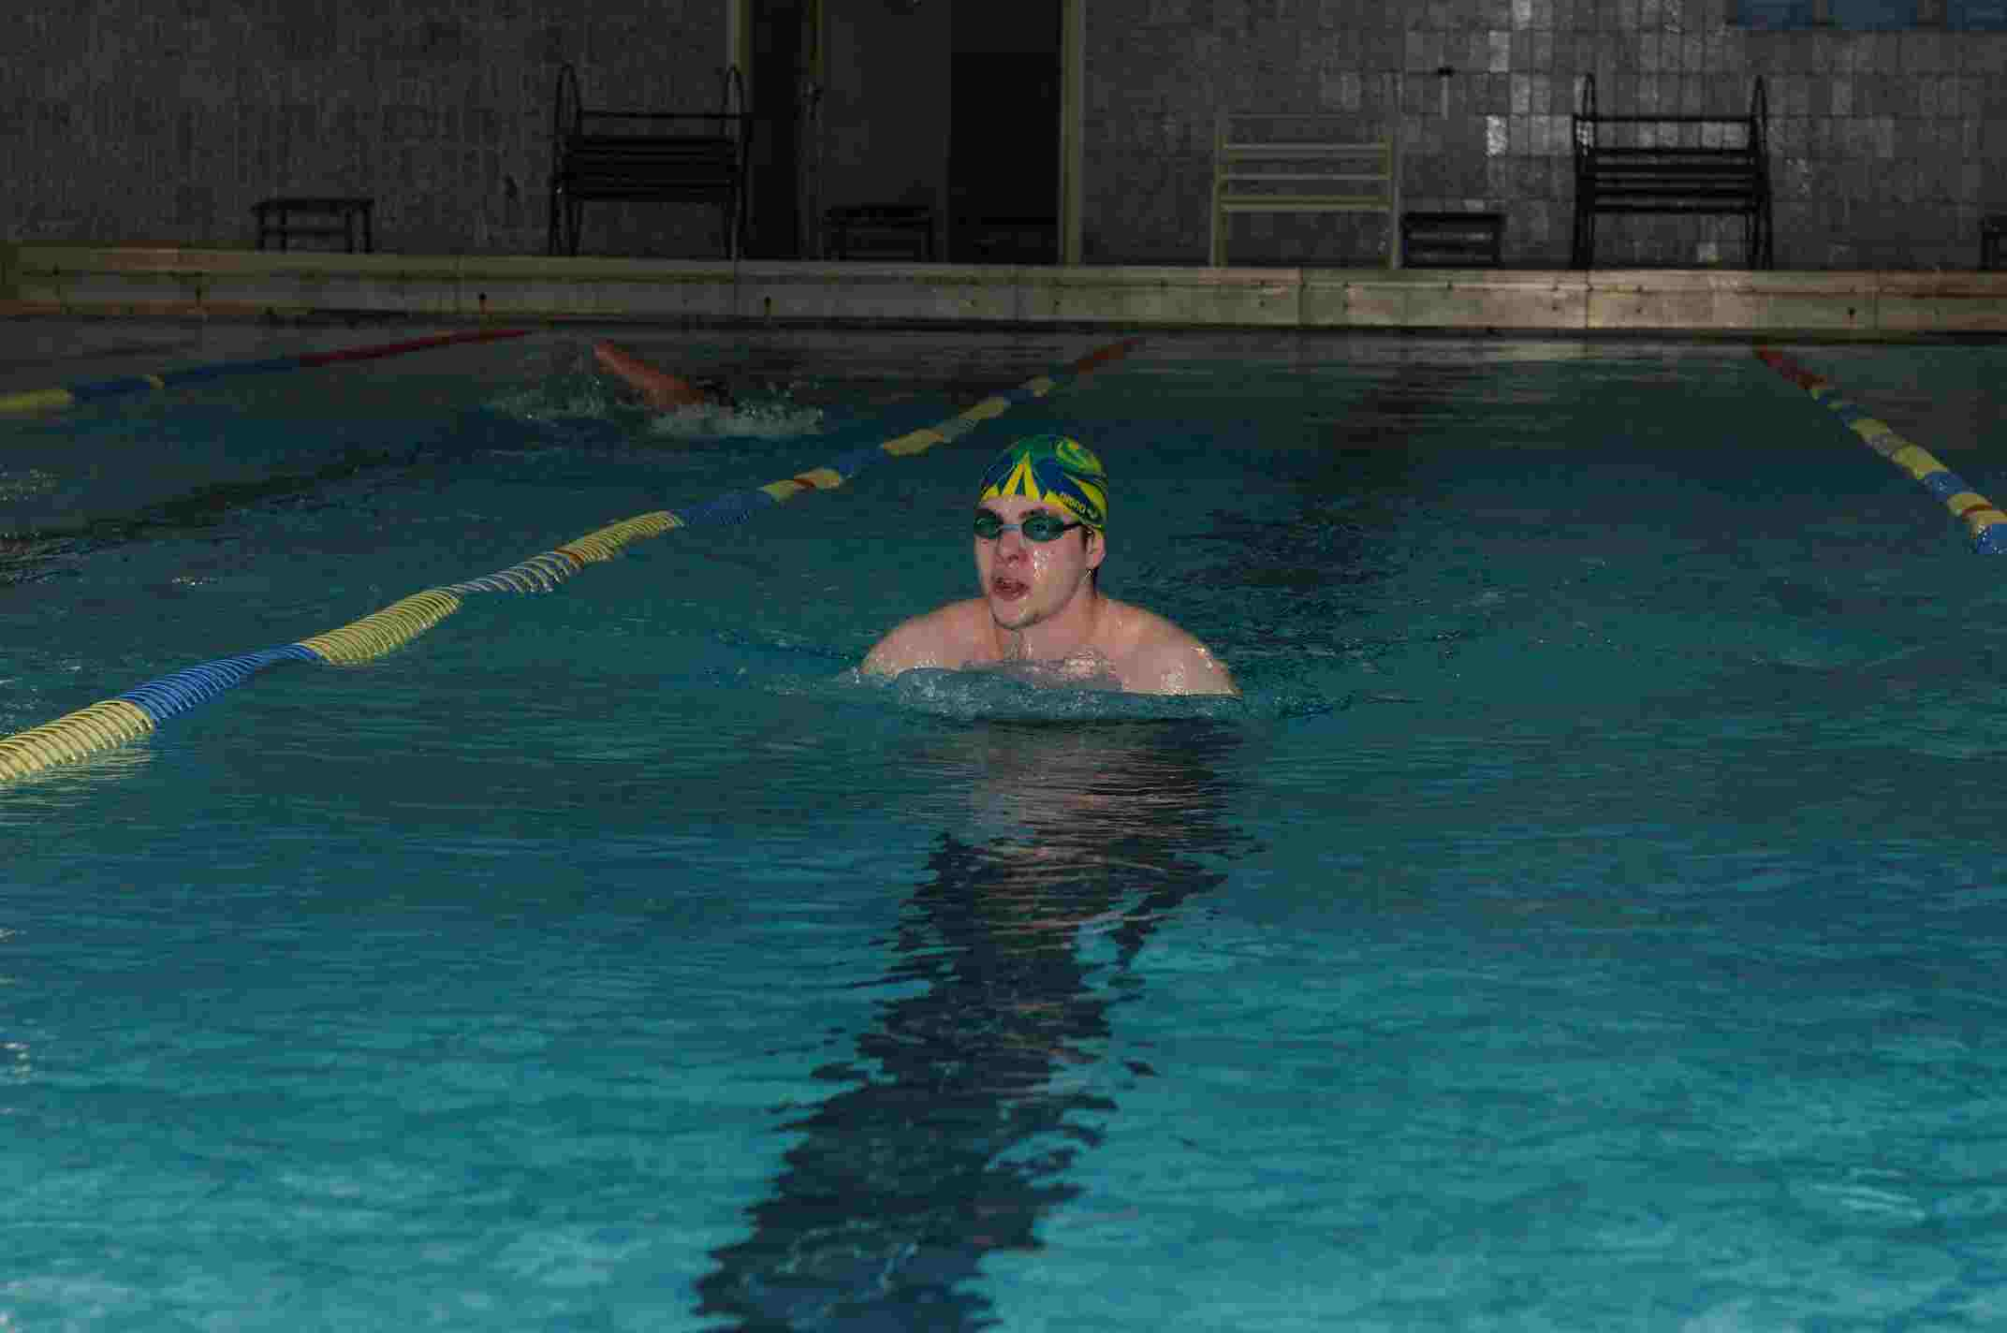

Hogy még 195 m hiányzik a maratoni távhoz? Semmi akadálya, éppen ráérek!

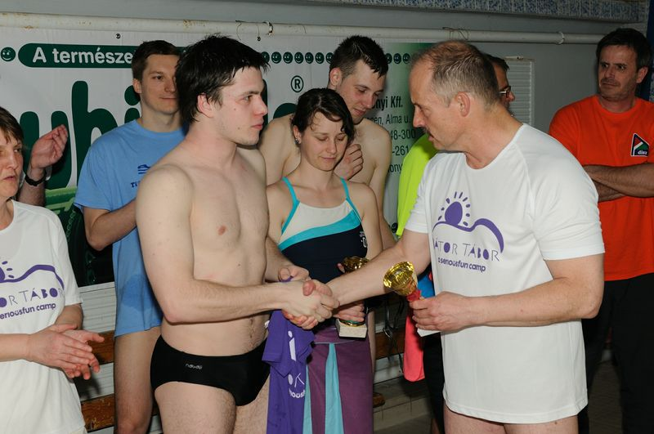
2013 perccel (33 órával és 33 perccel) a rajt után: 42 km és 195 m! Godó Bence, az EXTRÉM (és az Egyetemi) Csapat tagja és egyéni pályás (magányos) úszó megérdemelt különdíját veszi át az EXTRÉM Csapattárstól, Rentka Lászlótól.

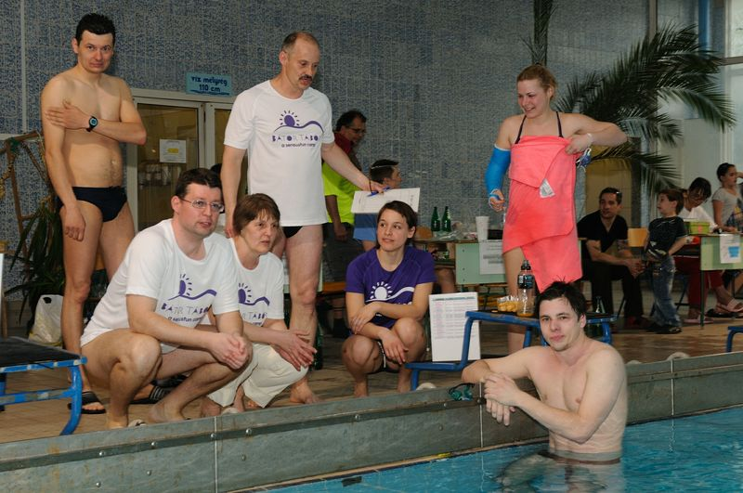
Néhány perccel korábban Godó Bence teljesítette vállalását: a 33 órás váltóúszáson leúszta a maratoni (futó) távot, 42.195 m-t! Hat perccel a váltóúszás lefújása előtt fejezte be Godó Bence nagy úszását. Természetesen nem volt ez annyira kicentizve: utolsó 12 km-es úszásánál 6 km-nél konzultáltunk, hogy a részidői alapján biztonsággal belefér-e a versenyidőbe a hátralévő táv. Belefért. (A „B” terv szerint az EXTRÉM Csapat utolsó kilométereibe a többi jelenlévő csapattag is besegített volna.)
Godó Bence hamiskásan bedagadt szemmel a medencében, a parton a csapattársak Bátor Táboros pólóban: guggolnak: Bihari Árpád, Legoza Éva és Nagy Réka, a háttérben jegyzőkönyvvel és tollal áll Rentka László.
A két szélen Tóth Balázs (szeniorok) és Tolnai Krisztina (egyetemi csapat) kék gipszben és rózsaszín törölközőben.
A háttérben Dobrossy István („DISZ&Ügyvédek”) zöld pólóban, jobbra a Smaragd Delfin az Egészségért Alapítvány stábja.

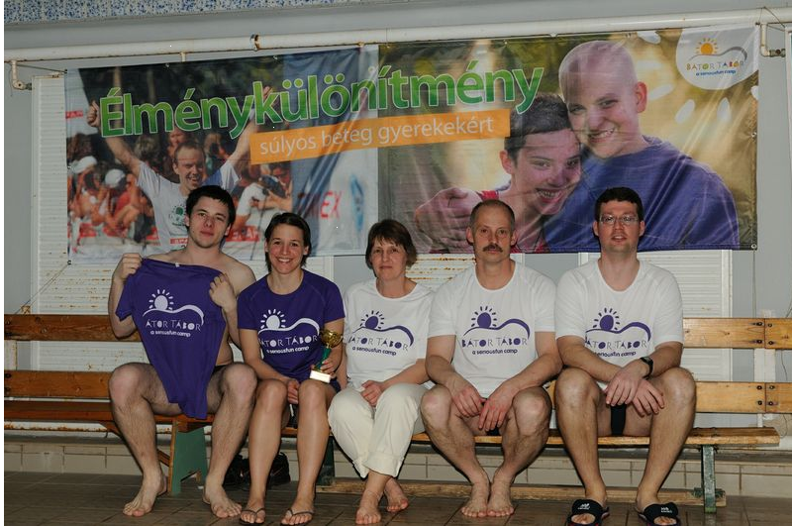

Az EXTRÉM Csapat öt tagja: Godó Bence, Nagy Réka, Legoza Éva, Rentka László és Bihari Árpád.

A képről hiányzik Godó Soma és Godó Luca.

Gratulálunk, Bence!

